实验名称 | 实验四、内存监视
学号 | 1120191086 | 姓名 | 陈照欣
一、实验目的
通过实验，了解Windows、Linux内存结构和虚拟内存的管理，学习如何在应用程序中管理内存。了解当前系统中内存的使用情况，包括系统地址空间的布局和物理内存的使用情况；可以显示某个进程的虚拟地址空间和工作集信息等。

二、实验内容
Windows的实验:
Windows设计一个内存监视器，要求：
实时地显示当前系统中内存的使用情况，包括系统地址空间的布局，物理内存的使用情况；
实时显示实验二进程控制(ParentProcess.exe)的虚拟地址空间布局和工作集信息
相关的系统调用：
GetSystemInfo, VirtualQueryEx, GetPerformanceInfo, GlobalMemoryStatusEx

Linux实验：
用top命令查看系统，子命令P、T、M;
用ps -A查看所有进程，找到ProcessParent的pid;
用top -p pid查看ProcessParent程序的情况；
用pmap -d pid查看ProcessParent的内存使用情况;
三、实验环境及配置方法
Windows:
版本：Windows 10
已安装内存：12.0 GB（11.8 GB可用）
系统类型：64位操作系统
编译环境：vscode
gcc编译器：mingw64

Linux：
版本：Ubuntu 20.04
编译环境：gedit and terminal
四、实验方法和实验步骤（程序设计与实现）
1 系统函数
（1）、获得当前系统的一些特征信息GetSystemInfo()函数
函数格式：VOID GetSystemInfo(LPSYSTEM_INFOlpSystemInfo);
参数：lpSystemInfo为指向SYSTEM_INFO()结构体的指针，该结构由此函数填充。
返回值：该函数没有返回值。
（2）、检查进程虚拟内存的当前信息VirtualQueryEx()函数
函数格式:
DWORD VirtualQueryEx(
HANDLE hProcess,
LPCVOID lpAddress,
PMEMORY_BASIC_INFORMATION lpBuffer,
SIZE_TdwLength
)；
返回值：如果函数调用成功，则返回写入结构lpBuffer的字节数。
（3）、在调用进程的虚拟地址空间保留或提交一部分页VirtualAlloc()函数
函数格式：
LPVOID VirtualAlloc(
LPVOID lpAddress, //待分配区域的起始地址
SIZE_T dwSize, //要分配或者保留的区域的大小
DWORDflAllocationType, //定义分配区域的类型属性
DWORD f
返回值：如果函数调用成功，返回值为所分配页面的基地址；如果函数失败，返回值为NULL。
（4）、获得当前系统的存储器使用情况GetPerformanceInfo()函数
函数格式：
BOOL WINAPI GetPerformanceInfo(
PPERFORMANCE_INFORMATIONpPerformanceInformation，
DWORD cb
);
返回值：如果函数调用成功，返回值为TRUE，失败返回值为FALSE。
（5）、获取系统当前物理内存和虚拟内存的使用情况GlobalMemoryStatusEx()函数
函数格式：
BOOL WINAPI GlobalMemoryStatusEx(LPMEMORYSTATUSEXlpBuffer);
//lpBuffer为指向MEMORYSTATUSEX结构体的指针。
返回值：如果函数调用成功，返回非0，失败返回0.
2. 编写顺序
（1）通过GlobalMemoryStatusEx()获取内存信息
（2）通过GetSystemInfo()获取系统信息
（3）通过GetPerformanceInfo()获取系统的存储器使用情况
（4）通过WalkVM()遍历整个内存，利用VirtualQueryEx()检测进程的虚拟地址空间信息

五、实验结果和分析
Windows：

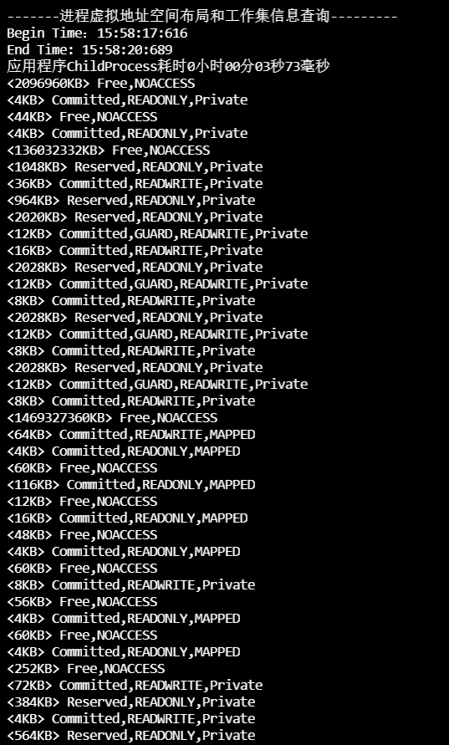
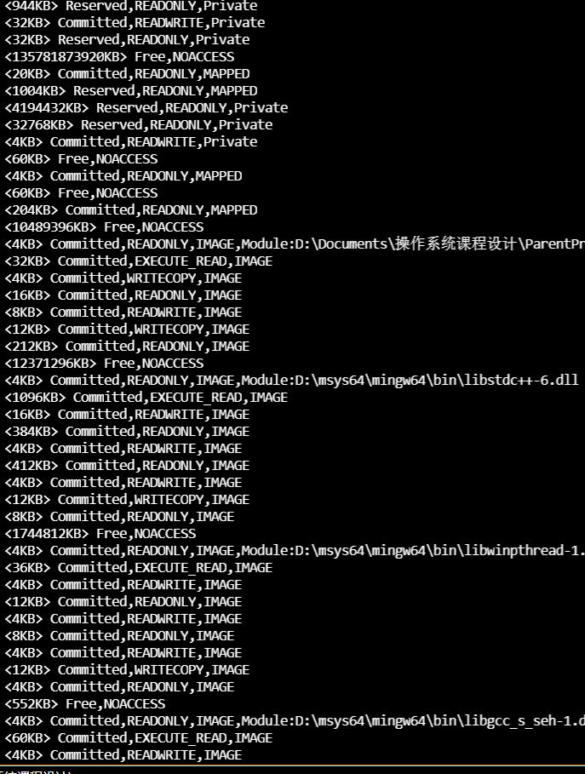
Linux：
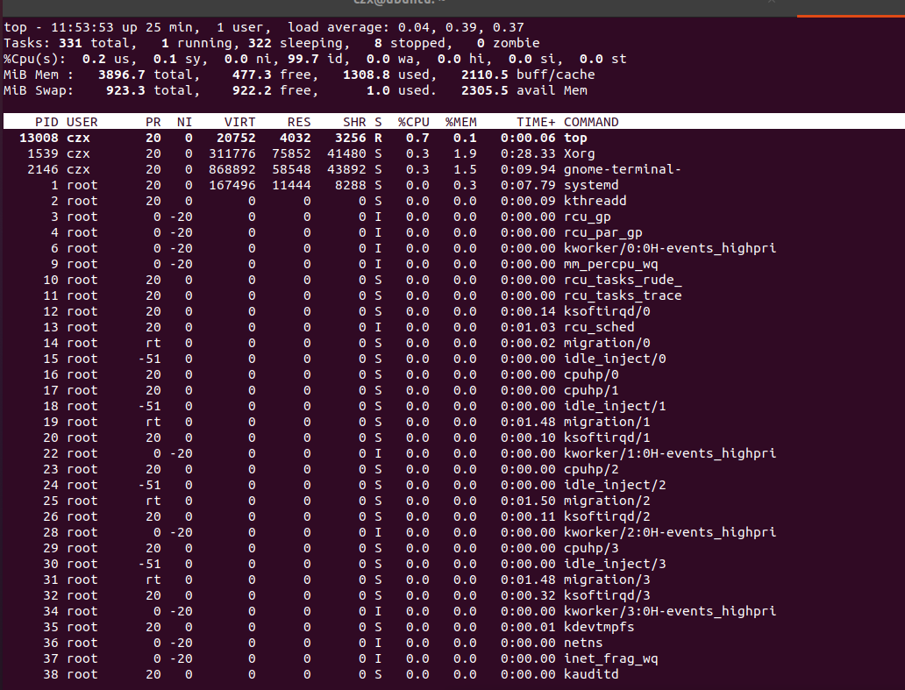
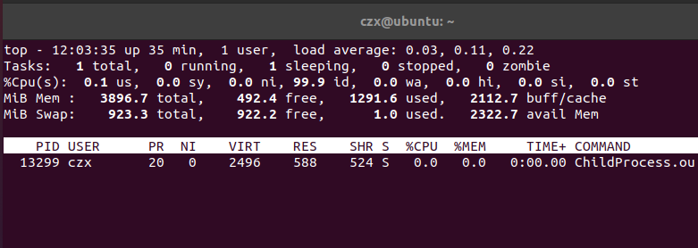
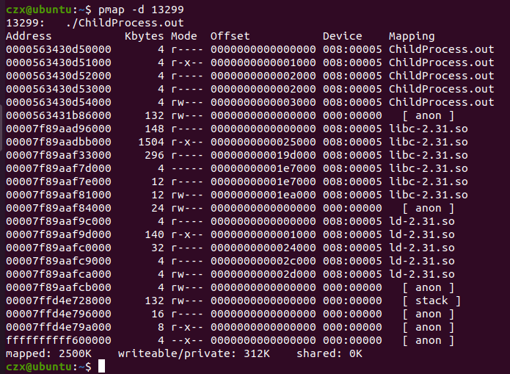
六、讨论、心得
对于本实验，自己掌握了许多关于Windows的内存信息系统函数，如GetSystemInfo(), VirtualQueryEx()， VirualAlloc(), GetPerformanceInfo(), GlobalMemoryStatusEx()等。此外，通过使用Linux的相关命令，可以更加方便的查看系统内存。由此对获取系统以及进程特征信息的函数有了更深入的了解。

